**Corporación Yanbal Internacional**

**Kiosko V 2.0**

**Escenario 2**

**12-03-2015**





**V. 12-03-2015**

Copyright  2015 Avantica Technologies

Todos los derechos reservados

**Aviso Legal**

Este documento es para fines informativos y no pretende ser un instrumento jurídicamente vinculante, a menos que se exprese lo contrario en un contrato firmado.  La creación de este documento se basa en un conjunto de conversaciones y materiales escritos proporcionados por el Cliente; dicha información se supone que es legal, válida y precisa y que refleja la realidad de la situación. Al proporcionar la información en forma tanto verbal como escrita, el cliente autoriza a Avantica Technologies a utilizarla para los efectos de la presente propuesta. Toda información recibida seguirá siendo confidencial tal como se describe en el documento de acuerdo de no divulgación. Todas las marcas registradas y nombres comerciales mencionados aquí son propiedad de sus respectivos propietarios.

CONTENIDO

1. Presentación de la Empresa 4

2. Definición de la solución 24

3. Equipo de Trabajo 47

4. Definición del Proyecto 53

5. Soporte, Garantía y Tiempos de Respuesta 68

6. Precios y Costos 70

7. Términos de Pago 72

# Presentación de la Empresa

* 1. **Organización**

Avantica se fundó en 1993 con oficinas centrales en Silicon Valley, California y un centro de ingeniería de software en San José, Costa Rica. Hoy en día, la compañía ha ampliado sus centros de ingeniería en Costa Rica y ha abierto un centro de desarrollo en Perú, el que cuenta con la mayor tasa de crecimiento de la corporación. Inició operaciones hace más de ocho años con sólo 5 recursos y hoy en día somos más de 130. Basada en prácticas financieras rigurosas, Avantica ha sido rentable desde sus inicios promediando un crecimiento anual de 30% desde 1993.

Desde el inicio, Avantica se ha especializado en colaborar con compañías ya establecidas o emergentes para crear rápidamente productos innovadores bajo estándares de calidad global. Las relaciones con nuestros clientes son usualmente de largo plazo y basadas en metodologías rigurosas e ingeniería de calidad.

**Fundadores**

Mario Chaves - Director Ejecutivo y Cofundador

Más de 25 años de experiencia en desarrollo de software y gerencia de ingeniería.

Como Director Ejecutivo en Avantica, Mario dirige la estrategia y dirección de la empresa. Su búsqueda constante de innovación ha llevado a Avantica a convertirse en una empresa ganadora de reconocimientos en este campo; fue galardonado con el premio a la Innovación en los Premios del Empresario del Año en el 2009 por uno de los periódicos más reconocidos de Costa Rica, y además de ello recientemente ha sido reconocido por la revista Nearshore Americas entre los 10 empresarios mas influyentes en Latinoamérica en la industria al llevar a la compañía al desarrollo de aplicaciones innovadoras usando tecnologías de avanzada.

Antes de fundar Avantica, Mario era Director de Tecnología en Babcock & Brown, una firma bancaria de inversión, donde dirigía un equipo global y era el responsable de todas las estrategias tecnológicas y las implementaciones. Previo a su trabajo en Babcock & Brown, Mario fue Director de Desarrollo de Producto para Intuit, donde dirigía el desarrollo de nuevos productos para la línea Quicken y estaba a cargo del desarrollo de los Productos Internacionales de Intuit. Anteriormente en Software Publishing Corporation, Mario creó Harvard Graphics, el cual redefinió la categoría de software para gráficos de presentación y fue, en buena parte, responsable del crecimiento de la compañía de $20 millones a más de $100 millones en ingresos. Mario obtuvo un Máster en Ingeniería Eléctrica de la Universidad de California en Davis.

Luis Carlos Chaves - Presidente y Cofundador

Luis Carlos Chaves supervisa las operaciones diarias de Avantica y asegura el cumplimiento con los planes de desarrollo estratégico de la empresa. Su visión emprendedora y atención a los detalles han llevado a Avantica a un impresionante crecimiento orgánico de 30% a 40% anual desde la fundación de la empresa en 1993.

Antes de cofundar Avantica Technologies, Luis Carlos fue el CTO/CIO del Banco Cuscatlán, un banco comercial líder en Costa Rica, donde por más de 12 años estuvo a cargo de todo el desarrollo de software, las operaciones de IT y las estrategias tecnológicas. Luis Carlos tiene más de 20 años de experiencia en desarrollo de software y arquitectura de sistemas. También tiene amplia experiencia en sistemas financieros seguros, arquitectura de redes, diseño de bases de datos, aplicaciones servidor-cliente y desarrollo web.

* 1. **Experiencia en el Negocio**

**Clientes**

Los clientes de Avantica incluyen tanto Start-ups innovadoras  en Estados Unidos, como compañías reconocidas a lo largo de las Américas, Europa y Oceanía. Nuestra experiencia en ingeniería de software incluye incursiones en Mobile, Cloud, Analytics, Search, Social Networking, Enterprise Web y proyectos especializados para entidades financieras. A continuación, como referencia se presentan algunas de las empresas que han confiado en nosotros:

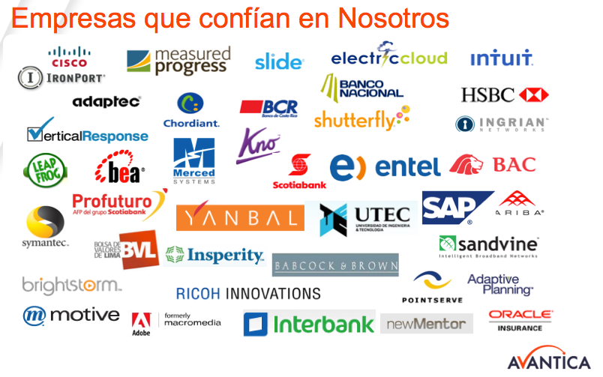

**Especialización**

Nuestros ingenieros tienen experiencia a lo largo de todo el proceso de desarrollo del producto – desde el diseño y puesta en producción hasta los servicios de aseguramiento de la calidad; adicionalmente ofrecemos servicios de capacitación y consultoría. A lo largo de 20 años de trayectoria, hemos ayudado a nuestros clientes en Norteamérica, Europa y Latinoamérica a lanzar más de 1800 productos.

**Avantica alrededor del Mundo**

A continuación se muestra de manera gráfica la posición de Avantica alrededor del mundo:

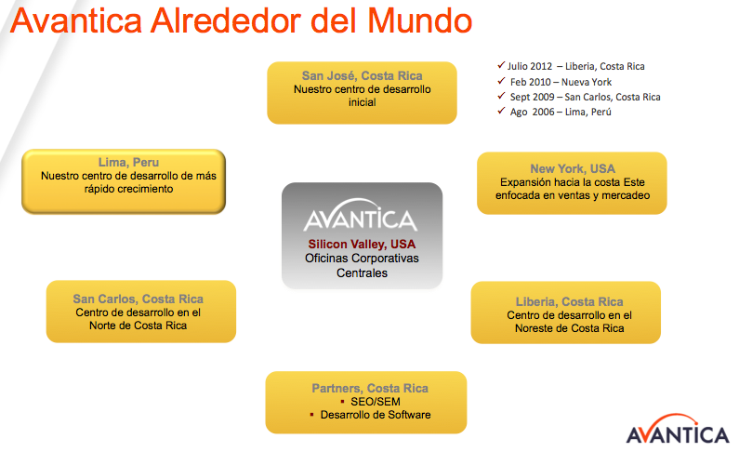

**Escala Global**

Con cuatro modernos centros de ingeniería de software y cientos de talentosos desarrolladores de software, ingenieros de calidad, arquitectos y administradores de proyectos en Costa Rica y Perú, Avantica es una empresa líder en servicios de ingeniería de software. Establecemos alianzas de largo plazo con nuestros clientes ya que les aseguramos el mejor desarrollo posible y acceso a los ingenieros de software más talentosos de la región.

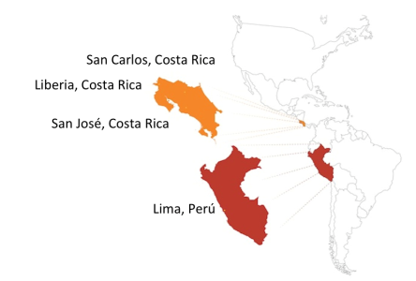

**Servicios**

|  |  |
| --- | --- |
| Área de Servicio | Servicios Ofrecidos |
| Arquitectura de Software | Últimas metodologías de análisis y diseño que favorecen la construcción de una arquitectura sólida |
| Ingeniería de Software | Todas las principales plataformas Web, móviles y de escritorio |
| Aseguramiento de la calidad | Pruebas funcionales, de rendimiento y carga, automatización, ciclo de vida del desarrollo de software (SDLC) |
| Desarrollo Móvil | Experiencia en desarrollo para iOS, Android, BlackBerry y Windows Mobile. |
| Desarrollo sector Bancario | Productos y servicios especializados para las necesidades específicas del sector financiero. |
| Servicios Profesionales | Consultoría, soporte y entrenamiento adaptado a las necesidades particulares de su compañía |

**Tecnologías**

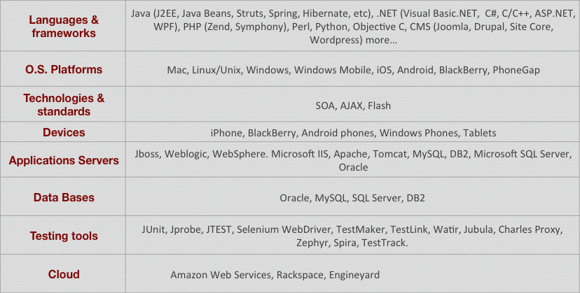

* 1. **Experiencia con la tecnología**

Avantica Technologies tiene amplia experiencia en el desarrollo y prueba de las tecnologías Móvil líderes (desde el 2009), en colaboración con nuestros clientes: incluyendo iOS, Android, Windows Phone y HTML5.

Nuestro servicio de ingeniería de software para tecnologías Móviles es integral y cubre: dispositivos, sistemas operativos y plataformas. Nosotros ofrecemos diseño de interfaz, desarrollo para tecnología móvil e implementación en servidores.

Contamos con experimentados ingenieros especializados en las últimas tecnologías para desarrollo Móvil, se integran perfectamente con el equipo de ingenieros de planta de nuestro cliente para ofrecer una expansión rápida y económica de sus habilidades de desarrollo de aplicaciones.

Los desarrolladores y encargados de pruebas de tecnología móvil de Avantica tienen amplia experiencia. Solamente contratamos los mejores ingenieros de las 5 mejores universidades de Costa Rica y Perú para laborar en nuestros centros de ingeniería para aplicaciones de tecnología móvil. Muchos tienen por lo menos 3 años de experiencia y algunos son expertos en múltiples plataformas – tales como iOS y Android. Muchos han desarrollado software para sitios de internet dirigidos a los aparatos de tecnología móvil.

**Dispositivos de tecnología móvil:**

Los centros Latinoamericanos de Avantica para ingeniería de tecnologías móviles tienen toda la infraestructura necesaria para un desarrollo óptimo: PCs, Mac Minis, teléfonos, tabletas. Nosotros actualizamos nuestro inventario de dispositivos continuamente, adquiriendo los modelos más recientes tan pronto como salen al mercado para así estar siempre al nivel de las necesidades de nuestros clientes.

**Usabilidad, Gráficos:**

Avantica también ofrece servicios de diseño gráfico y arquitectura de la información. Nuestros expertos en usabilidad ofrecen orientación y soporte para generar recursos gráficos que aseguren resultados óptimos en el diseño de interfaz y la experiencia del usuario.

Algunos ejemplos de LBS, redes sociales, video para tecnología móvil y otras aplicaciones en las que estamos ayudando a nuestros clientes en el desarrollo y soporte son:

**Aplicaciones de Plataforma:**

**iOS**

* Automatización de la cámara de vigilancia
* Controles remotos de aparatos de entretenimiento
* Publicación, impresión y escaneo del código QR
* Asistente de compras al detalle
* Aplicación de seminario de mercado en línea
* Solución de gestión de gastos empresariales
* Etiquetado de foto y video
* Procesamiento y reenvío de whiteboard imaging
* Aplicación Healthy Lifestyle
* Asistente de compras para grandes minoristas
* Aplicación de cliente empresarial para LinkSV.com
* Aplicación de periódico para tecnología móvil
* Aplicación de white-label (personalizable) para publicaciones científicas
* Aplicación de operaciones bancarias para tecnología móvil

**Android**

* Juego de redes sociales “Android Developer Challenge” patrocinado por Google
* Procesamiento y reenvío de whiteboard imaging
* Asistente de servicios de viaje
* Aplicación para críticas y consejos sobre carros y referencias para problemas mecánicos.
* Aplicación para cliente de RoverApps.
* Aplicación de white-label (personalizable) para publicaciones científicas
* Aplicación de operaciones bancarias para tecnología móvil
* Celsius de Mobile Distillery
* Asistente de entrenamiento de Decathlon
* Puente para generar controles de iPhone

**Blackberry**

* Asistente de navegación de copiloto
* Sitio de redes de mercadeo
* Aplicación de operaciones bancarias para tecnología móvil

**Windows Phone**

* Etiquetado de foto y video
* Localización vehicular por GPS
* Aplicación de inventarios para bares y licoreras

Ya sea que necesite expandir rápidamente su equipo de planta de ingeniería para aplicaciones de tecnología móvil, o acceder a un equipo completo de ingeniería de aplicaciones para lograr que su producto llegue al mercado, Avantica le ofrece todo lo que las empresas necesitan en soporte de ingeniería de software de calidad.

**Experiencia en Proyectos Móviles**

A continuación se presentan algunos ejemplos de aplicaciones móviles realizadas en distintas plataformas, algunas de ellas (de uso público) con los links correspondientes para que puedan ser instaladas y revisadas con mayor detalle:

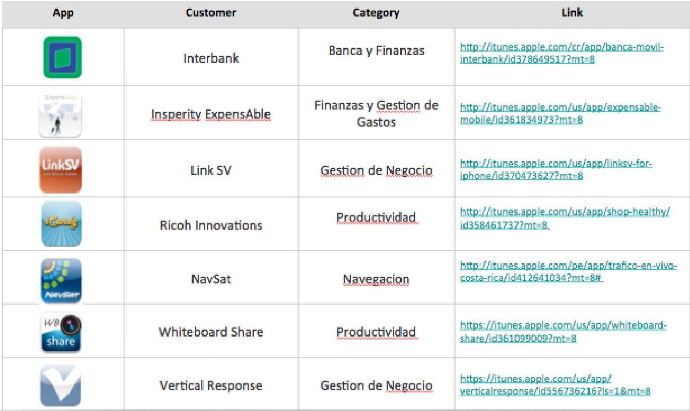

**Experiencia en iOS:**

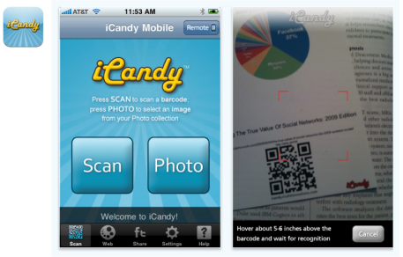

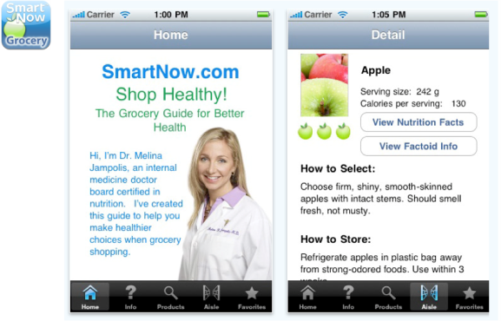

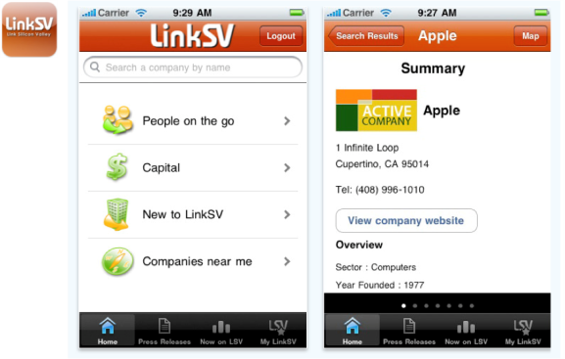

**Experiencia en Android:**

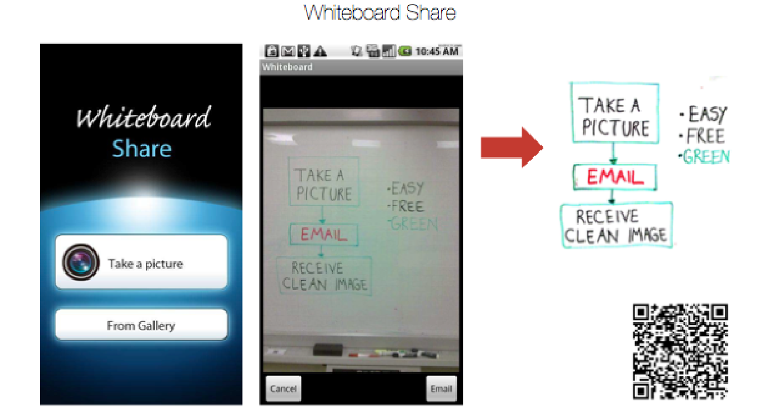

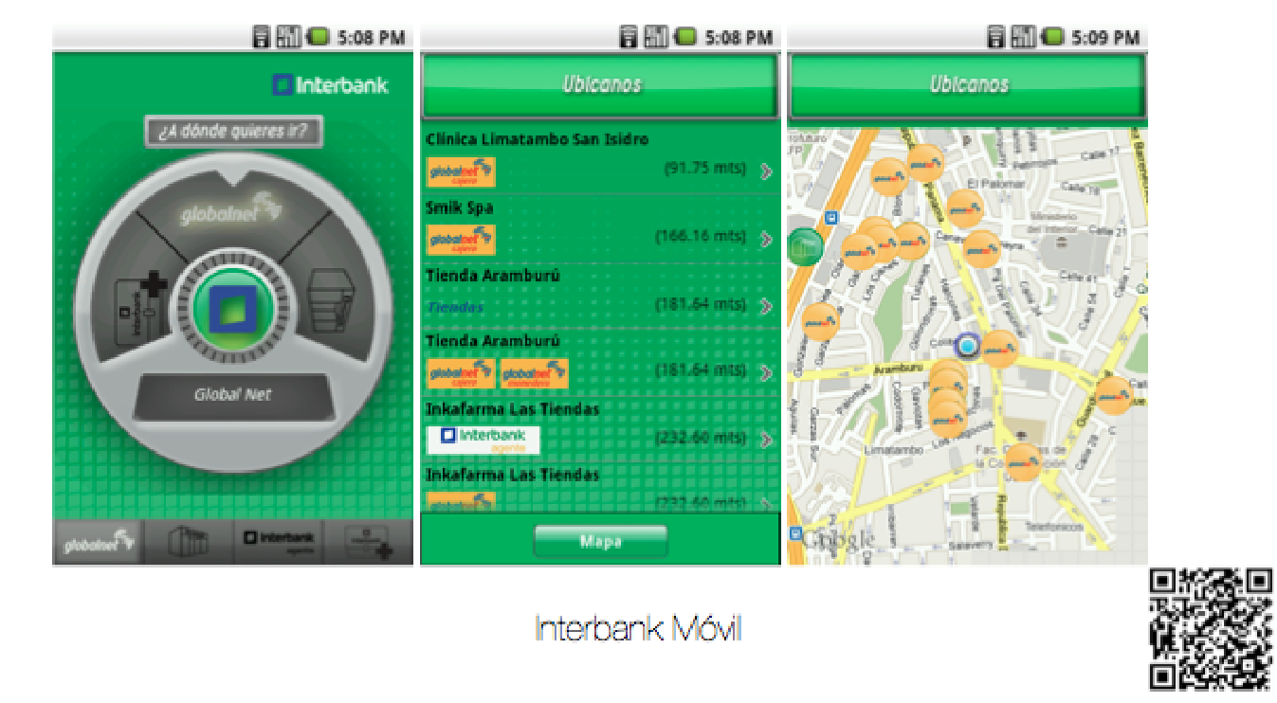

* 1. **Experiencia en proyectos similares**

Como se observa, Avantica tiene bastante experiencia en desarrollos móviles, pero hablando ya específicamente de aplicaciones móviles desarrolladas utilizando el framework Phonegap, desde el año 2012. Lo que es importante rescatar es que los proyectos realizados han sido proyectos desarrollados con metodología “agile”, lo que nos ha permitido tener proyectos largos ya que se mantiene un equipo de trabajo, no solo para la primera versión colgada en los Stores, sino también para ir realizando mejoras de manera continua.

Lo mencionado anteriormente, nos ha permitido conocer bastante bien este Framework lo que nos permite asesorar de la mejor manera a nuestros clientes. En ese sentido, a continuación mencionamos algunos aspectos importantes a tomar en cuenta en los desarrollos en Phonegap:

* Si bien Phonegap utiliza el mismo código base, se tienen ciertos puntos que son únicos de cada Sistema Operativo, como por ejemplo:
  + **Geo localización**: Si la aplicación requiere de Background Location Services (servicios que permiten que aunque la aplicación no se encuentre activa (foreground), pueda seguir recibiendo actualizaciones acerca de la localización del usuario). Se debe realizar un plugin que una vez que la parte nativa reciba una actualización pase la información a la parte de Phonegap, para que se procese.
  + **Push Notifications:** Cada sistema operativo maneja de distintas maneras la forma de registrarse y procesar las notificaciones que recibe. Por lo que para manejar los Push Notifications es necesario realizar otro plugin que procese la notificación y le envie la información al componente de Phonegap.
* Si bien Phonegap puede ser de gran ayuda es muy importante siempre analizar que funcionalidades va tener la aplicación y que tipo de recursos va utilizar, ya que no siempre puede convenir el uso de este framework. Por ejemplo una aplicación cuyo tiempo de respuesta tiene que ser el menor posible, es recomendable que sea desarrollada de manera nativa.
* Basados en la experiencia, aparte de las bondades del framework, nos parece importante poder compartir algunas de las limitaciones que hemos encontrado:
  + Es muy difícil “debugguear” para encontrar errores, si se está buscando un error en la parte nativa es más fácil de encontrar que buscar el error en la parte de Phonegap.
  + Hay ciertos errores que están relacionados con el navegador en el que se está ejecutando la aplicación, y a los que muchas veces no se tienen solución. Hay que recordar que las aplicaciones desarrolladas con Phonegap son ejecutadas en un navegador web dentro de la aplicación.
  + Dependiendo de los componentes utilizados en la aplicación, puede ser rechazada por Apple, ya que no cumple sus normas. Por ejemplo ser rechazada por no utilizar componentes nativos.
  + Problemas con “multithreading”. La aplicaciones son generalmente desarrolladas con JavaScript, y por su naturaleza JavaScript no es “multithreading”, lo que quiere decir que, cálculos que requieren mucho procesamiento pueden durar demasiado y dar la apariencia que la aplicación se ha detenido.

A continuación se detallan algunos casos de éxito de Avantica en proyectos donde se utilizó Phonegap:



**Descripción:** Krome es una aplicación para el retoque de fotografías. La idea es que puedas enviar ciertas fotos tomadas desde tu celular que por algún motivo salieron mal, pero que son del agrado del usuario, quien no tiene el tiempo ni el conocimiento para retocarlas. El retoque no es hecho por la aplicación, sino que mas bien estos se mandan a un repositorio donde los diseñadores pueden trabajarlas y retornarlas.

**Duración:** Desde el 2014 hasta la actualidad

**Equipo:** 3 SW Engineers para el Backend, 1 QA y 2 SW Engineers(Mobile Developers)

**Tecnología:** Phonegap, Javascript, HTML5, CSS3, JqueryMobile, TwitterPlugin, Analitics, Matt, Zooz_Phonegap

**Link:** <https://itunes.apple.com/us/app/krome/id626948042>

**Pantallas:**

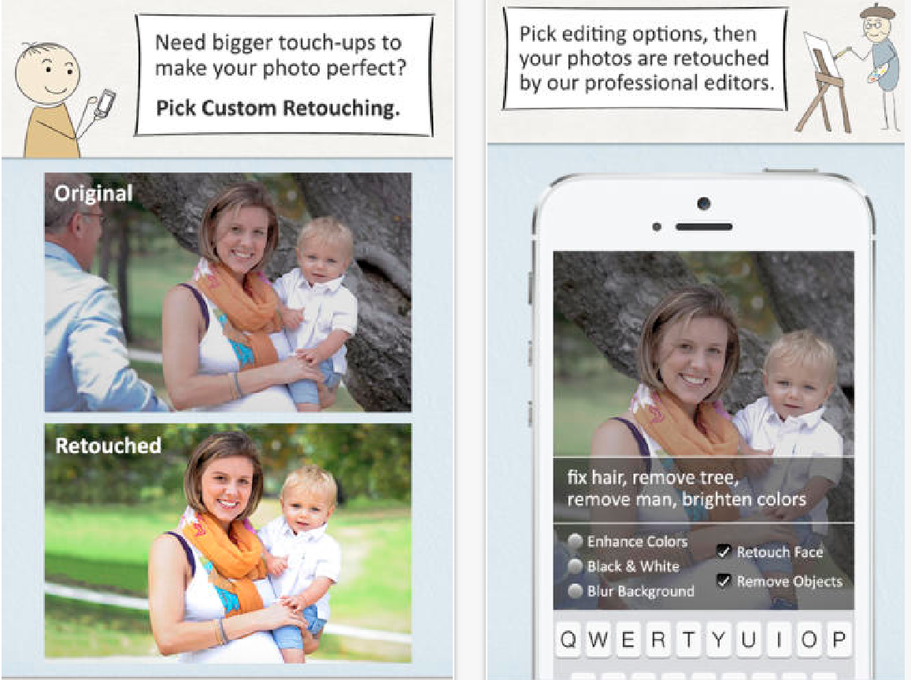

**Where's Our School Bus?**

**Descripción:** Aplicación para determinar en tiempo real la ubicación del autobús escolar, permitiendo a los padres saber la ubicación de sus hijos y cuando llegan a la casa/escuela, también es de gran utilidad para los propios estudiantes.

**Duración:** Desde el 2012 hasta el 2013

**Equipo:** 1 SW Engineers para el Backend, 1 QA y 2 SW Engineers(Mobile Developers)

**Tecnología:** Phonegap, Javascript, HTML5, CSS3, JqueryMobile, Google Maps, Twitter Share, ChildBrowser, Contacts, Location Services

**Links:**

**AppStore:** <https://itunes.apple.com/us/app/wheres-our-school-bus/id564363814?ls=1&mt=8>

**Google Play:** <https://play.google.com/store/apps/details?id=com.wosb>

**Pantallas:**

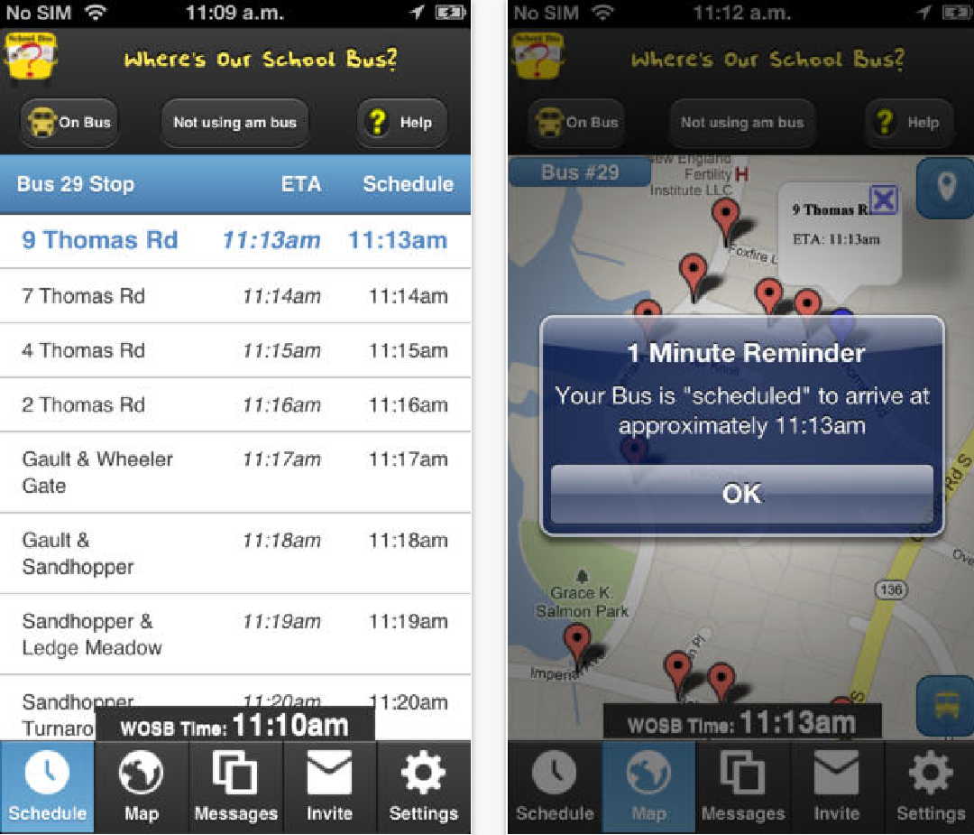

* 1. **Certificaciones**

Si bien Avantica, por una decisión corporativa, no cuenta con certificaciones como compañía, sabemos que nuestro mayor valor es nuestra gente y es por eso que promueve y se preocupa por mantenerlos actualizados en las nuevas tecnologías. A continuación un resumen de los certificados más importantes que se tienen actualmente con los recursos de la planta de ingeniería de Lima:

|  |  |
| --- | --- |
| Certificación | Cantidad |
| Scrum Master Certified | 8 |
| ISTQB Foundation Level | 6 |
| PMP - Project Management Professional | 4 |
| .Net Framework 2.0, Web Applications | 1 |
| SQL Server 2005 | 1 |
| Certified 6 Sigma Black Belt | 1 |
| Certified Specialist for Rational Unified Process – RUP | 1 |
| IBM Certified Solution Developer - WebSphere Studio, V5.0 (Jul. 2003) | 1 |
| MCTS: Web Applications Development with Microsoft .NET Framework 4 | 1 |
| NET Framework 2.0, Web Applications Microsoft | 1 |
| Oracle Certified Professional, Java SE 6 Programmer | 1 |
| Oracle J2EE Master Developer | 1 |
| SAP Certified Human Capital Management Consultant | 1 |
| Sun Certified Programmer for the Java 2 Platform 1.4 (Dec. 2007) | 1 |
| Sun Certified Web Component Developer for the Java 2 Platform, J2EE 1.4 | 1 |
| WebSphere Portal Deployment and Administration | 1 |
| Grand Total | 31 |

Importante mencionar que de todas maneras Avantica sigue las mejores prácticas del CMMI nivel II.

* 1. **Alianzas**

Avantica maneja la gran mayoría de proyectos de manera directa; sin embargo, para casos muy puntuales puede trabajar con algún Partner tecnológico.

* 1. **Respaldo Financiero**

En relación al respaldo financiero, la empresa mantiene relaciones comerciales con el Banco de Crédito e Interbank, contando con líneas de crédito superiores a los US$300,000.00 en los mencionados bancos, lo cual nos permite un adecuado manejo de los flujos y requerimientos de producción y desarrollo.

Adicionalmente a esto, la empresa cuenta con el respaldo financiero y patrimonial de la Corporación, la misma que registra ventas anuales superiores a los 17 millones de dólares.

* 1. **Valor Agregado**

Avantica Technologies se diferencia por su Calidad y Cumplimiento. Para nosotros es crítico poder cumplir los tiempos comprometidos con nuestros clientes y sobretodo entregar un producto de la más alta calidad que reduzca al máximo el tiempo de certificación de nuestros clientes.

Es por este motivo que nuestro proceso de aseguramiento de la calidad (QA) tiene un papel preponderante en todos nuestros proyectos, este proceso nace al inicio de cada proyecto y lo acompaña de manera paralela hasta su culminación.

Nuestra filosofía es colaborar con nuestros clientes en el desarrollo de productos de calidad, no sólo verificando el resultado final sino también mejorando el proceso utilizado para su desarrollo, aportando valor a las personas, los productos y los procesos.

Para esto Avantica ha desarrollado su metodología de QA a lo largo de 8+ años de experiencia en proyectos de control y aseguramiento de la calidad. A continuación se muestran algunos puntos importantes que considera nuestra metodología:

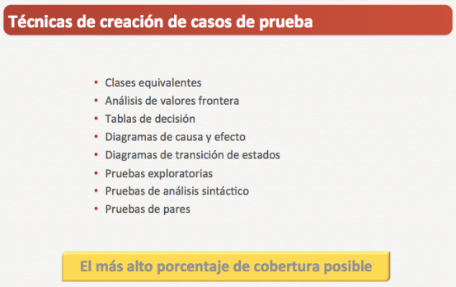

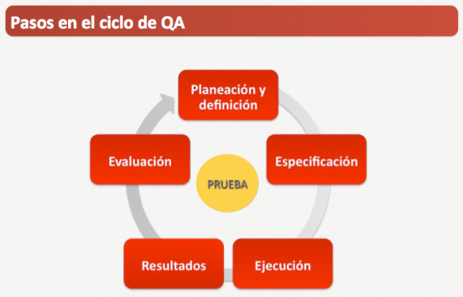

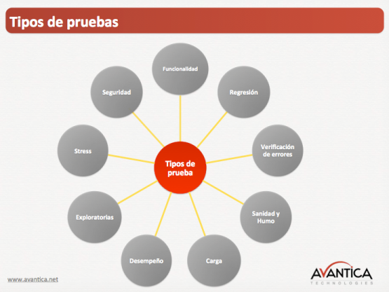

Finalmente, Avantica le ofrece a Yanbal como valor agregado el acceso a **Testlink**, herramienta gratuita y open-source cuya finalidad es la automatización de la administración de proyectos de pruebas de software. Esta es la herramienta que usa Avantica y la idea es que Yanbal pueda acceder para revisar los casos de prueba realizados, ver los resultados obtenidos e inclusive poder realizar y ejecutar sus propios casos de prueba. Al final de este documento, en el **Anexo 1**, se detalla un poco más la herramienta en cuestión.

**Siguientes pasos**

Los siguientes pasos del proyecto son:

* Discusión y Aceptación de la Propuesta
* Declaración de Trabajo
* Reunión de inicio (Kick-off) del proyecto

# Definición de la solución

* 1. **Objetivo General**

Implementar la segunda versión de la Aplicación Móvil “Kiosko” Vesión 2.0 que permita visualizar contenido pdf y multimedia logrando la visualización del contenido de manera offline, este contenido debe ser administrado a través de una interfaz web.

* 1. **Objetivos Específicos**

Los objetivos específicos para este proyecto son los siguientes:

* + 1. Mejorar la imagen de Yanbal con una aplicación mejorada acorde a la última tecnología.
    2. Mejorar la disponibilidad del contenido requerido por el Staff y la FFVV para realizar sus actividades comerciales.
    3. Proporcionar un valor añadido a los clientes de Yanbal, así como una herramienta de trabajo funcional a su Fuerza de Ventas.
    4. Mejorar la usabilidad conceptual presente en la aplicación de Kiosko actual disponible para tablets.
    5. Aprovechar la tecnología para simplificar el modelo de negocio en Yanbal.
  1. **Alcance**

Este documento está basado en información oral y escrita proporcionada por Yanbal, del cual Avantica Technologies asume que es precisa y válida.

Los archivos recibidos son:

|  |  |  |
| --- | --- | --- |
| **Nombre** | **Nombre del archivo** | **Recibido de** |
| RFP | RFP Proyecto KIOSKO.pdf | Oliver Fabián Aguilar Torres |
| Respuesta a las preguntas de otros proveedores | Respuesta a las preguntas KIOSKO 2.0.pdf | Oliver Fabián Aguilar Torres |
| Respuesta a las preguntas de Avantica | Re: Respuestas a consultas KIOSKO 2.0  Email: lunes 09/02/2015 10:38 a.m. | Giuseppe Albatrino |
| RE: Proyecto Kiosko | RFP Light.xls  Email: Martes 03/03/2015 02:29 p.m. | Oliver Fabián Aguilar Torres |

* 1. **Requerimientos Funcionales**

La lista a continuación es un resumen de los requerimientos detallados en el documento RFP:

1. Aplicación Móvil

* Documentos
  + Visualizar lista de documentos
  + Descargar documentos
  + Visualizar documentos
  + Eliminar un documento
* Agrupaciones
  + Ver agrupaciones
  + Indicar que documentos se pueden descargar
* Notificaciones
  + Desplegar notificación genérica
  + Desplegar notificación con redirección a documentos
* Analytics
  + Integración con Google Analytics
* Sincronización
  + Por demanda del usuario
  + Al iniciar el app

1. Módulo Administrador

* Mantenimiento de usuarios
* Mantenimiento de roles
* Crear grupos de usuarios
* Asociar grupos a perfiles
* Administrar Colecciones
* Administrar documentos
* Administrar contenido por perfil
* Publicar contenido por perfil

1. Servicios Web identificados

* Autenticacion / login
* Descargar contenido (PDF,Imagenes,Video,Audio)
* Listar documentos descargados
* Eliminar documentos
* Envio Email
* Convertir PDF a Imagen
* Insertar Métricas Usabilidad
* CRUD Usuarios
* CRUD Roles
* CRUD agrupaciones
* CRUD Contenidos
* Administrar parámetros
  1. **Requerimientos No Funcionales**
* La aplicación administradora y el aplicativo deben interfasear con los Sistemas Yanbal
  + SOAP: en el caso de que la interface ya exista y se re-utilice
  + REST: Para las interfaces a ser desarrolladas
  + FTP/HTTP: Para la transferencia de Archivos
* La trasmisión de data deberá estar aseguradas mediante los protocolos SSL v3.0, TLS 1.0 ó 1.2,
* La aplicación móvil enviará y recepcionará toda la información necesaria con los sistemas Yanbal mediante el consumo de servicios web.
* Se considerará registro y almacenamiento local (en el dispositivo) del uso de la aplicación a través de una bitácora.
  1. **Requerimientos Técnicos**
* Los plataformas soportadas para la aplicación móvil serán los siguientes:
  + iOS 7.1.2 a superior.
  + Android 4.1.1 en adelante
  + Windows Phone 7 en adelante.
* El aplicativo móvil será desarrollada bajo el Framework Phonegap + AngularJS + IONIC.
* El Administrador Web estará diseñado para ejecutarse sobre Servidor de aplicaciones Websphere IBM Was 8.X y base de datos relacional DB2 9.X. Dicho aplicativo estará desarrollado en lenguaje de programación Java + AngularJS.
  1. **Solución Técnica**
     1. Tecnología

Después de realizar el análisis de los requerimientos planteados para esta primera etapa, Avantica Technologies considera que el utilizar el Framework Phonegap como herramienta de desarrollo es una solución adecuada. Esto pues permitirá dar soporte a varias plataformas móviles, por ejemplo: Android, iOS y Windows Phone, desde un mismo código base, que a la postre dará como resultado una reducción del tiempo total de desarrollo requerido para implementar la solución necesaria para Yanbal. Adicionalmente en la actualidad existe un gran número de plugins en caso se requieran adicionar en un futuro funcionalidades nativas.

Entre las ventajas que tiene la utilización de Phonegap para este proyecto en particular se encuentran:

· **Manejo de un único código base:** Los principales requerimientos planteados por Yanbal para la solución en cuenstión, pueden ser manejados en un solo código base, lo que permite que cada vez que se desee realizar un cambio no sea necesario el replicarlo en diferentes plataformas, adicionalmente que reduce sustancialmente el tiempo invertido tanto en desarrollo como tal, como en tareas de corrección de errores.

· **Curva de aprendizaje menor:** Una vez que el proyecto se concluya y Yanbal requiera darle mantenimiento, la curva de aprendizaje necesaria para familiarizarse con Phonegap es menor que para plataformas especializadas tales como Java y/o Objetive-C. Incluso es más sencillo que un desarrollador Web pueda darle mantenimiento a una aplicación desarrollada con Phonegap que a una aplicación nativa.

Adicional a lo anterior Avantica Technologies cuenta con experiencia en el desarrollo de aplicaciones móviles utilizando Phonegap, por lo que conoce las mejores prácticas recomendadas por la industria para evitar cualquier tipo de problema común asociado al uso de esta tecnología. La tecnología se clasifica de la siguiente manera:

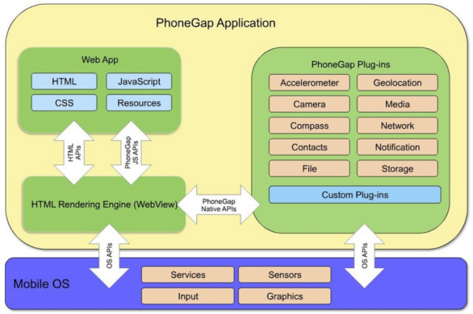

PhoneGap soporta a la fecha el despliegue en 7 distintas plataformas móviles (tablets y smartphones). El presente proyecto presenta solo un alcance de soporte en plataforma iOS, Android y Windows Phone.

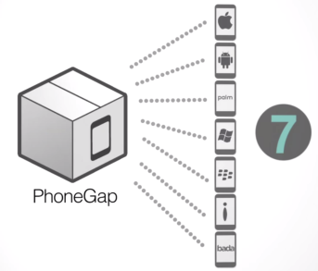

Del mismo modo, el componente principal PhoneGap presenta el siguiente detalle para el soporte de distintas plataformas:

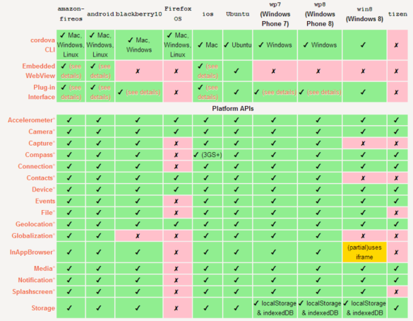

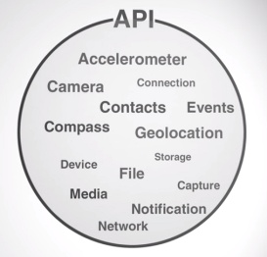

* + 1. **Estrategia de UX**
* Respecto a la estrategia que utilizará Avantica para la Experiencia de Usuario de la aplicación, esta se basará en los criterios que posee Avantica como estándar, los mismos que se pueden revisar a detalle en el **Anexo 4** del presente documento y que resumimos a continuación:
  + **Simplicidad**: Se trata de simplicidad visual, la cual está relacionada de manera directa con la usabilidad. Esto implica tratar de ser minimalista, tratar de tener pocos elementos y que estos tengan una función claramente definida, ayudando a cumplir con el objetivo de la App y sobretodo ayude al usuario.

Los Smartphone definitivamente no son dispositivos donde se pueda mostrar mucha información en la pantalla, por lo que el criterio de simplicidad tiene también que ver con lo que se denomina economía visual y en tener un buen criterio para decidir qué incluir o no en el diseño. Una gran cantidad de elementos en pantalla puede abrumar al usuario.

Si bien, la tarea de elaborar un diseño simple no es sencillo, puede generar grandes beneficios en la experiencia de uso de la aplicación.

* + **Consistencia**: Sabemos que una determinada App, tiene un conjunto de pantallas que la componen, pero al mismo tiempo, se encuentra dentro de un sistema operativo que cuenta con un determinado aspecto visual e interacción. El usuario de iOS, Windows Phone o Android ya está acostumbrado a los mismos y espera que sus distintas aplicaciones se comporten de la misma manera.

En ese sentido, la consistencia busca respetar estas costumbres de los usuarios, no solo en el interior del App, sino también en relación con el resto del sistema operativo. Esto es muy importante porque favorece el uso intuitivo de la aplicación, debido a que el usuario puede adelantarse a su comportamiento de manera sencilla.

Otro punto que debe ser consistente, es la relación entre apariencia y comportamiento. El aspecto visual de un elemento no interactivo determinado (como un botón) puede hacer que los usuarios esperen un comportamiento específico de acuerdo a la forma del mismo, por ejemplo si se usa un botón que representa la acción “Cerrar” en el sistema operativo, el usuario esperará que también haga lo mismo en la aplicación. El poder cumplir con esas expectativas, habla de consistencia.

* + **Navegación Intuitiva:** La forma de navegar entre los contenidos de una aplicación es también un aspecto muy importante, la idea es que resulte fácil de comprender por el usuario y tratar de evitar aquella sensación de desorientación que puede generar una navegación confusa.

Para esto nos puede ayudar mucho la consistencia. Como sabemos, cada SO brinda un serie de elementos para navegar por la App (botones, paneles y pestañas). Reutilizar estos es una muy buena práctica ya que el usuario los reconocerá muy rápidamente y sabrá cómo desplazarse de una sección a otra.

* Si bien cada sistema operativo maneja una identidad propia, que se ve reflejada en el comportamiento y apariencia de los elementos que conforman su interfaz, todos comparten ciertos criterios fundamentales que se pueden observar en el diseño de sus interfaces.

**Creando la Experiencia del Usuario**

Para poder maximizar la experiencia de usuario en el App, se propone realizar pruebas de usabilidad que permitan conocer a los usuarios finales y diseñar una aplicación que tenga en cuenta sus motivaciones, necesidades y problemas; y esos sean la base, a partir de la cual, se construya la propuesta.

Este conocimiento no se basa en suposiciones ni teorías, sino en estudios que ayuden a determinar el perfil de los usuarios de la aplicación.

Para Kiosko V2.0, se proponen 2 tipos de pruebas de usabilidad que serían evaluadas en conjunto para su aplicación:

**\* Método Card Sorting:** Esta técnica consiste en solicitar a un grupo de participantes, que como en el caso del test de usuario, deben tener un perfil acorde con la audiencia a la que se dirige, que agrupen los conceptos representados en cada tarjeta por su similitud semántica.

OBJETIVO: Es, por tanto, identificar qué conceptos, de los representados en cada tarjeta, tienen relación semántica entre sí, e incluso cuál es el grado de esa relación.

* Aunque los test de usuarios son pruebas de evaluación, no debemos por esto creer que deben llevarse a cabo una vez ha finalizado el proceso de diseño, desarrollo e implantación del producto. Recordemos que las pruebas de usuario son una filosofía de diseño iterativa basada en la mejora incremental del producto.

* + 1. **Estrategia de Calidad**

La estrategia de QA definida para este proyecto, comprende las siguientes tareas:

* Planificación de Pruebas
* Estimación de Pruebas
* Obtener retroalimentación de la estimación
* Especificación de Casos de Pruebas
* Ejecución de Casos de Pruebas y Recopilación de evidencias (en video)
* Reporte de incidencias
* Verificación de incidencias
* Pruebas Exploratorias
* Pruebas de Regresión

**Pruebas de Performance**

* + Las pruebas de performance nos permitirán conocer y mitigar los riesgos relacionados con el mal desempeño de las aplicaciones, contemplando escenarios donde se disparan eventos propios del dispositivo móvil como llamada entrante, recepción de notificaciones push de otras aplicaciones, etc.
  + Asimismo, puede saber si es suficiente el hardware para soportar el nivel propuesto de transacciones y qué expectativa de crecimiento soporta.

**Servicios a automatizar**

* + Uno de los objetivos de las pruebas es el de evaluar el desempeño de los servicios pertenecientes a la aplicación Kiosko V2 de Yanbal.
  + En base al análisis de requerimientos realizado para la presentación de esta propuesta se ha identificado la existencia de los siguientes servicios que proveerán de datos y realizarán las transacciones desde la aplicación y que son candidatos a ser evaluados dentro del ciclo de evaluación de rendimiento:

|  |
| --- |
| **Servicios** |
| Autenticacion / login |
| Descargar contenido (PDF,Imagenes,Video,Audio) |
| Listar documentos descargados |
| Insertar Métricas Usabilidad |

* + Variables de Medida: Para las pruebas de estrés, se realizarán las siguientes variables de medida:

|  |  |
| --- | --- |
| **Variable** | **Definición** |
| **#Samples** | El número total de muestras correspondientes a una prueba dada. |
| **Average** | Tiempo promedio utilizado en milisegundos para ejecutar los request. |
| **Min** | El menor tiempo de carga por cada servicio, en milisegundos. |
| **Max** | El máximo tiempo de carga por cada servicio, en milisegundos. |
| **Error %** | Porcentaje de request fallidos o erróneos por servicio. |
| **Throughput** | Representa la cantidad de carga hacia el server (muestras/unidad de tiempo) |
| **Standard Deviation** | Medida de la variación del tiempo de los request con respecto a la Mediana |
| **Median** | Número que divide los tiempos de muestra de los request en dos partes iguales |
| **90% Line** | Es el percentil 90 de los tiempos de respuesta de las muestras (tiempo promedio de respuesta del 90% de los usuarios). |

**Planes de Prueba**

**Pruebas de Carga**

La finalidad de esta prueba es medir el comportamiento de la aplicación y del servidor mientras son cargados con un número esperado de conexiones (100,000 usuarios por mes)

* Plan para la prueba de carga

Para el primer objetivo se planea realizar un script de prueba con la herramienta JMeter en la cual se enviarán N conexiones (usuarios) de manera concurrente. Cuando los N "usuarios" estén conectados, estos se mantendrán navegando y ejecutando diversos servicios de la aplicación durante el tiempo establecido para la prueba. Una vez terminado el ciclo de actividad de cada usuario, estos comenzarán a desconectarse de la misma manera en que fueron conectándose.

El servidor será monitoreado con ayuda de alguna herramienta de monitoreo que nos permita visualizar el porcentaje de uso de la CPU y los bytes usados de memoria en un gráfico explicativo. El monitoreo se llevará a cabo durante el tiempo que dure la prueba.

**Pruebas de Stress**

La finalidad de esta prueba es evaluar el comportamiento de la aplicación y del servidor mientras son estresados bajo condiciones inesperadas.

* Plan para pruebas de estrés

Para el segundo objetivo se planea realizar otro script de prueba con la herramienta JMeter en la cual se enviarán multiples conexiones (usuarios), los cuales se conectarán de manera concurrente y se mantendrán realizando diversas acciones (servicios). A diferencia del primer plan, los usuarios irán conectándose en un período de una hora y estos se mantendrán conectados realizando acciones indefinidamente hasta el momento en el que se note una degradación del servicio. El número de conexiones a evaluar depende de las capacidades del servidor sobre el cual se ejecuten las pruebas.

El servidor será monitoreado con ayuda de alguna herramienta de control y monitoreo que nos permita visualizar el porcentaje de uso de la CPU y los bytes usados de memoria en un gráfico explicativo. El monitoreo se llevará a cabo hasta notar alguna degradación en el servicio o un comportamiento inesperado del servidor.

**Estrategia para el seguimiento de usuarios**

* El producto nos brindará la facilidad de configurar el código de servicio de Google Analytics, Avantica será responsable de la configuración básica del panel de control asociado entre el producto y Google Analytic.

**Ambientes Propuestos**

* Avantica Technologies considera el ambiente como un factor de éxito. A continuación se presenta la descripción de los ambientes:

**Ambiente de Desarrollo**

Avantica Technologies propone el siguiente ambiente de trabajo:

* Sistema operativo: Windows XP, Windows 7, Windows 8, Mac iOS.
* Emulador Aplicaciones Móviles.
* IDE: Eclipse, Android Studio.

**Ambiente de Aseguramiento de Calidad (QA)**

Avantica Technologies contempla que los ambientes de pruebas planificados en la presente propuesta serán los siguientes:

|  |
| --- |
| **Web** |
| Ejecución en Web Browser - IE9 (Principal) |
| Ejecución en Web Browser - Chrome 40 (Secundario) |
| **Tablets** |
| Ejecución en Samsung de 10.1" /SO Android 4.1.2 (Principal) |
| Ejecución en Lenovo 7" / SO Android 4.2.2 (Secundario) |
| Tablet AOC / SO: Android 4.1.1 (Secundario) |
| Ejecución en Ipad SO 7 (Principal) |
| Ejecución en Ipad SO 8 (Secundario) |
| **SmartPhone** |
| Nokia Lumia 520 / SO: Windows Phone 8.0 (Principal) |
| Ejecución en Samsung Galaxy Chat/SO -SO Android 4.1.2 (secundario) |
| Samsung Galaxy S III Mini / SO: Android 4.1.2 (Principal) |
| Ejecución en Iphone 4 / iSO 7 (Principal) |
| Ejecución en Iphone 5 / iSO 7 (Secundario) |
| Ejecución en Iphone 6 / iSO 7 (Secundario) |

* En los indicados como principales se realizarán pruebas funcionales completas y en los secundarios se realizarán pruebas exploratorias
* Los dispositivos serán facilitados por Yanbal a Avantica

**Ambiente de Pruebas de Aceptación de Usuario (UAT) y Producción**

Avantica Technologies contempla que los ambiente de UAT y Producción administrados por Yanbal se conceptualizan en los mismos dispositivos móviles indicados.

# Equipo de Trabajo

Avantica Technologies, no puede comprometer desde la propuesta los recursos que, eventualmente, serían parte del equipo de trabajo. Sin embargo, si podemos presentar es un grupo de recursos de donde, muy probablemente, se pueda armar el equipo final de trabajo.

Adicionalmente al equipo propio de trabajo, Avantica propone un equipo Core más senior que pueda garantizar la correcta estrategia y la calidad del SW a desarrollar, dándole de esta manera a Yanbal Internacional, la tranquilidad debida. A continuación se presenta el mencionado equipo:

* **Ronald Hernández – Director Corporativo de la unidad Mobile:** Ronald estará revisando la estrategia de desarrollo y apoyando también en las revisiones de pares. Como parte de la presente propuesta, también se incluye el CV de Ronald.
* **Sofía Llona – Gerente de QA Lima:** Sofía será la encargada de la estrategia de Aseguramiento de la Calidad a implementar para el presente proyecto y supervisará los trabajos del equipo de QA. También se anexa el correspondiente CV.
  1. **Experiencia del Líder de Proyecto**

Siguiendo lo indicado inicialmente, Avantica Technologies presenta a los siguientes colaboradores que podrían tener el rol de gerente de proyecto :

* Augusto Mini
* Manuel Galagarza

Ambos Cvs se adjuntan a la presente propuesta.

* 1. **Experiencia del Líder Técnico**

En cuanto al líder técnico del proyecto Avantica Technologies presenta a los siguientes candidatos para el mencionado rol, este recurso será el responsable de la supervisión técnica del equipo de desarrollo y quien absolverá cualquier duda del equipo:

* Alonso Guevara
* Johnny Chirinos
* Adolfo Quevedo

Se adjuntan los Cvs correspondientes

* 1. **Experiencia de los Analistas Funcionales**

Para Avantica Technologies, el rol de Analista Funcional, está compartido entre nuestros roles denominados Software Engineer y Quality Assurance Engineer. Estos recursos serían los candidatos a ejecutar el proyecto (en todas sus etapas), de la misma manera, se comparte un grupo de recursos candidatos con sus respectivos CVs.

**SOFTWARE ENGINEERs:**

* Esteban Elizondo
* Marco Salazar
* Félix Quispe

**QUALITY ASSURANCE ENGINEERs:**

* Katherine Torres
* Mario Martin
* Oscar Diaz
* Yanina Cornejo
  1. **Organización del Equipo**

El equipo de trabajo ejecutará las actividades del proyecto en instalaciones de Avantica Technologies y estará compuesto por los siguientes roles:

* 1 Jefe de Proyecto
* 2 Ingenieros de Software
* 7 Ingenieros de Aseguramiento de la Calidad
* 1 Especialista en Usabilidad

El siguiente gráfico resume el equipo propuesto por Avantica:

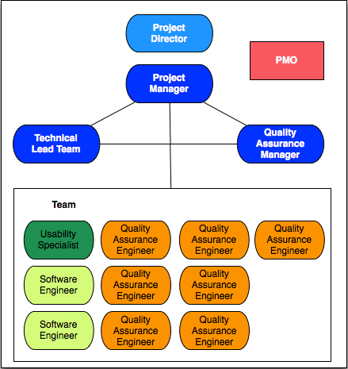

A continuación se detallan las tareas y actividades de los roles propuestos para el equipo (que Avantica maneja como estándar), a fin de que se puedan tener más claras las competencias de cada uno de ellos:

**Project Manager**

* Administración de recursos y materiales, con el fin de que se cumpla con los cronogramas, objetivos, tiempo y costo estimados para cada proyecto.
* Redacción y envío de informes periódicos al cliente y al Comité Gerencial.
* Coordinación y realización de reuniones periódicas con el cliente.
* Mantener comunicación continua y fluida con el cliente y el equipo de trabajo.
* Control de todas las etapas de desarrollo de los proyectos.
* Supervisión de colaboradores.
* Resolución de problemas que se presenten en el transcurso de los proyectos.
* Debe velar porque los miembros del equipo de trabajo cuenten con todos los elementos requeridos para realizar sus funciones.
* Notificar al jefe inmediato en caso de detección de riesgos y conflictos que pongan en peligro el éxito del proyecto.
* Brindar información sobre el estado del proyecto cuando se solicite, ya sea por parte del cliente o de un superior.
* Evaluar el rendimiento de cada uno de los colaboradores a su cargo, con el fin de definir si estos son aptos para las funciones que están realizando o en caso contrario tomar acciones correctivas.
* Encargado de motivar al equipo de trabajo para dar lo mejor de sí, para que estén anuentes a cambios y a nuevos aprendizajes. Adicionalmente debe velar porque a nivel general exista un buen clima organizacional.
* Asegurar que el proyecto se conceptualice y desarrolle cumpliendo los estándares de calidad y metodología definidos para el mismo.
* Apoyo al área de mercadeo y ventas en la elaboración de propuestas de negocios y el contacto con clientes potenciales.
* Coordinar los permisos y vacaciones del personal a su cargo.

**Software Engineer**

* Colabora en la definición del plan de proyecto.
* Realiza análisis y diseño de programas de software.
* Distribuye su tiempo para cumplir con las tareas asignadas en el cronograma.
* Ejecuta plan de pruebas y corrección de defectos con el fin de asegurar el correcto funcionamiento de los componentes desarrollados.
* Participa en reuniones con los clientes, intercambia correos y “conference calls”, con el fin de reportar avances, complicaciones y dudas sobre el desarrollo del sistema.
* Brinda soporte y mantenimiento del programa.
* Brinda capacitación y apoya la inducción de nuevos colaboradores.
* Apoya la investigación con el fin de mejorar los procesos, identificar tecnologías que se puedan utilizar y aporta soluciones.
* Elabora y envía informes escritos y verbales periódicos al jefe inmediato sobre la ejecución de tareas asignadas.
* Crea documentos requeridos en el proyecto.
* Colaborar en el montaje de propuestas.
* Colabora en la implantación del producto o los componentes desarrollados

**Quality Assurance Engineer**

* Realiza análisis y diseño de programas de software.
* Mantenimiento y actualización de los planes de pruebas.
* Creación, mantenimiento y actualización de ambientes de prueba.
* Montaje, actualización y mantenimiento de la documentación de procesos realizados para el registro de resultados de las pruebas.
* Investigación de detalles de Configuración de los diferentes ambientes.
* Registrar y mantener actualizado en los sistemas pertinentes los defectos encontrados en la ejecución de las pruebas.
* Llevar un control de bitácoras de control de calidad de cada proyecto.
* Participación en reuniones con el equipo de trabajo del proyecto.
* Cuando corresponda elaborar informe de finalización de revisión de QA.
* En ocasiones participar en conferencias y reuniones con los clientes para reportar los avances del proyecto.
* Seguimiento y control de defectos encontrados en los ciclos de pruebas.
* Capacitar a nuevos colaboradores del equipo.
* Automatización de casos de prueba.
* Creación de consultas en SQL para verificación de datos almacenados en la BD.

**Usability Specialist**

* Entregar del documento con los resultados de las guías aplicadas, resultados y recomendaciones.
* Creación de interfaces gráficas
* Crear los detalles gráficos de tareas en aplicaciones
* Crear propuestas y prototipos de las aplicaciones antes del desarrollo de la aplicación
* Crear la paleta y análisis siguiendo el concepto e idea de la marca

# Definición del Proyecto

Avantica Technologies propone un modelo de negocio Fixed Bid para este proyecto. Bajo un modelo Fixed Bid un desarrollo de software es contratado por proyecto, y tiene un costo total asociado a un plan de proyecto establecido.

* 1. **Riesgos**
     1. General
* La falta de documentación puede llevar a estimaciones inexactas o a una curva de aprendizaje más pronunciada durante la ejecución del proyecto.
* Poca disposición de Yanbal en el proceso de recopilación de requerimientos puede dar lugar a retrasos en el proyecto.
* Poca disposición del personal técnico por parte de Yanbal puede dar lugar a retrasos en la instalación, configuración y despliegue del producto en ambientes de prueba o de producción.
* La eventual rotación de personal asignado al proyecto puede dar lugar a retrasos en el proyecto.
* Confiar tareas de despliegue a un servicio de terceros pueden dar lugar a retrasos en el proceso de implementación del producto.
* Tareas inesperadas, que no se consideraron como parte de este alcance, pueden aparecer durante el desarrollo incrementando el tiempo requerido para completar la solución.
* Que los requerimientos del Yanbal no se hayan definido en concordancia con las necesidades del usuario final, operario del producto a construir.
* Los aspectos de contenido, seguridad y confidencialidad descritos en la aplicación móvil podría no manejarse en forma semejante en todos los países en donde el producto se usará, originando problemas legales
  + 1. Técnicos
* Escalabilidad del sistema, dependiendo de la arquitectura propuesta y los requerimientos iniciales, dicha arquitectura puede no soportar una escalabilidad requerida futura.
* Inadecuada selección de herramientas Front-End de acuerdo al requerimiento
* Curva de aprendizaje alta para la tecnología utilizada en Front-End
* Inadecuada selección de herramientas Back-End de acuerdo al requerimiento
* Rendimiento del hardware del servidor de aplicación en tiempos de respuesta para los Web Services o la aplicación
* Error de instalación de la aplicación en el servidor de aplicaciones.
* Crecimiento inusual de la base de datos y tiempos de respuesta al servidor de aplicaciones.
* Incompatibilidad entre versiones de Frameworks o tecnologías (Angular, IONIC, PhoneGap)
* Incompatibilidad de versiones de herramientas utilizadas con la versión de JDK
* Crecimiento no previsto de requerimientos en la etapa de desarrollo.
  + 1. Móvil
* El desempeño del producto en los diferentes dispositivos móviles identificados para las pruebas podría no estar alineado con las expectativas del cliente.
* La falta de manejo de componentes unitarios o widgets para la construcción de la UI podría determinar una desventaja en la construcción de las diferentes vistas del producto.
* La definición de vistas de interfaz de usuario idénticas en todas las plataformas donde se despliegue el producto podría no estar alineado con las expectativas finales de los usuarios en Yanbal.
* El tamaño del ejecutable desplegado en los dispositivos móviles puede presentar un mayor tamaño físico y no estar alineado con las expectativas de interesados técnicos en Yanbal.
  + 1. Aseguramiento de la Calidad
* Accesos y Permisos: En el caso que Yanbal no brinde los accesos y permisos necesarios para la realización de las tareas de desarrollo, diseño gráfico y aseguramiento de la calidad al personal de Avantica Technologies dentro de la infraestructura (oficinas) del Yanbal, se podría retrasar o impedir del todo el cumplimiento de las tareas planificadas.
* Errores funcionales de la aplicación: Si la aplicación presenta errores funcionales al momento de realizar las pruebas, éstos podrían evitar que las mismas puedan ser realizadas y se deba esperar hasta que los errores funcionales se solucionen. Si esto ocurre, la fecha de finalización y entrega de resultados del proyecto podría ser retrasada.
  1. **Supuestos**
     1. Administrativos
* Personal de administración del proyecto (con conocimiento del negocio) por parte del Yanbal estará disponible para facilitar una rápida respuesta a las consultas técnicas y funcionales que puedan surgir al equipo de Avantica Technologies, a lo largo de todo el proyecto.
* En todo momento, durante la ejecución del proyecto, existirá un contacto de alto nivel que facilitará, gestionará y asegurará el cumplimiento de las tareas técnicas del proyecto en el plazo establecido. Se debe contar con el poder técnico y administrativo suficiente para facilitar la toma de decisiones del proyecto.
* En los casos que sea requerido Yanbal proveerá la documentación técnica necesaria y suficiente para que el personal de Avantica Technologies pueda llevar a cabo la realización de las tareas correspondientes.
* Yanbal notificará todo cambio realizado en otras aplicaciones que afecten de una u otra manera el desarrollo del Kiosko V 2.0. Esta notificación deberá realizarse de manera oportuna, en cuanto suceda. En caso de que esta o similar situación afecten el avance del proyecto, Avantica Technologies procederá a calcular e informar el impacto en el mismo (en términos de recursos, tiempo y precio).
* La metodología de desarrollo de Avantica Technologies requiere de la realización de reuniones periódicas con el personal de Yanbal con el fin de dar seguimiento al proyecto, aclarar dudas, revisar el estado del proyecto y tomar decisiones. Se asume que existirá disponibilidad por parte del personal de Yanbal para atender estas reuniones y dar el seguimiento correspondiente.
* Retrasos en tareas por parte del personal de Yanbal (lo cual incluye una toma de decisiones tardía) que ocasionen demoras en el cronograma propuesto, implica necesariamente realizar ajustes al mismo (en términos de recursos, tiempo y precio).
* Yanbal brindará los accesos necesarios (ingreso a las instalaciones, acceso remoto, etc.) requeridos por el personal de Avantica Technologies para realizar las labores del proyecto.
* De forma oportuna Avantica Technologies comunicará las tareas que correspondan a Yanbal (entre ellas, documentación, aprobación de documentos, actualización de base de datos, preparación de ambientes, etc.). Retrasos en la asignación de personal y ejecución de estas tareas, pueden ocasionar retrasos en el cronograma propuesto.
* En los casos que se requiera aprobación por parte de Yanbal en cualquier tema vinculado al proyecto (por ejemplo, documentación) se asumirá un plazo máximo de **2 días** hábiles posteriores al envío del mensaje para recibir notificación de aprobación u observaciones. En caso de no recibir una notificación escrita en ese plazo, se asumirá que existe aprobación.
* La propuesta supone que los datos de prueba reales y completos para el Kiosko V 2.0 inicial serán brindados por Yanbal. Si se requiere de una migración de datos para Avantica Technologies, es necesario un ajuste del proyecto.
* Avantica tiene un procedimiento para mitigar el hecho de que un recurso cualquiera salga del proyecto o de la empresa.
  + 1. Técnicos
    - El diseño gráfico y arquitectura de la aplicación estará alineado a estándares de Yanbal. Se debe cumplir con el checklist de experiencia de usuario que proporcionará Yanbal
    - Respecto a la velocidad de respuesta de la aplicación, son muchos factores los que permiten que el tiempo de respuesta sea optimo, a nivel de aplicación Avantica aplicará las buenas prácticas requeridas para garantizar el producto, pero se debe tomar en consideración que también participan otras variables que están fuera del alcance de Avantica como por ejemplo la respuesta de los WS publicados por Yanbal o inclusive la velocidad de procesamiento propio del dispositivo utilizado.
    - Toda información requerida respecto a detalles de dispositivos para pruebas funcionales y ajustes o configuración de la aplicación deberá ser brindada por Yanbal idealmente antes de que inicie el proyecto.
    - El proyecto será desarrollado completamente para un ambiente de desarrollo y aseguramiento de calidad (QA) configurado apropiadamente en instalaciones de Avantica Technologies.
    - La interacción de miembros del equipo laborando en ambientes de Avantica Technologies con la red de Yanbal será garantizada antes de la implementación del producto por medio de la descripción y configuración apropiada de una red privada virtual (VPN).
    - Los servicios finales en Yanbal requeridos para cualquier funcionalidad del producto tendrán una **disponibilidad completa (24x7)** durante la ejecución del proyecto y con mayor incidencia durante las actividades de desarrollo y aseguramiento de la calidad planeada previamente.
    - En el caso que Yanbal no provea a Avantica Technologies los lineamientos de diseño gráfico, arquitectura de software y estándares de desarrollo; entonces Avantica Technologies podrá presentar estándares de diseño gráfico, arquitectura de software y estándares de desarrollo que considere apropiados, los cuales finalmente serán revisados y validados por Yanbal para ser incorporados en el proyecto.
    - La aplicación móvil deberá usar un algoritmo de encriptación para las comunicaciones con los servicios web de Yanbal en cumplimiento con los estándares de seguridad descritos por Yanbal.
    - En el caso que se decida subir la aplicación a los Stores, Avantica no tiene inconvenientes en dar soporte relacionado a dicha publicación siempre y cuando se reciban las credenciales correspondientes de parte de Yanbal.
    - La orientación de la App Móvil será Portrait.
    - Si un usuario se loguea a un dispositivo diferente no se mostrará la información descargada en el dispositivo anteriormente utilizado
    - La diferencia entre los perfiles de usuario es el contenido que se muestra para cada perfil
    - Se dará soporte a 1 idioma
    - Se asume por pruebas "Fuera de la caja" al ejecutar parcialmente un flujo de la aplicación y replicar uno de los siguientes eventos:
* *Recibir Llamadas / SMS / WhatsApp
* *Falla de Batería (apagado)
* *Falla de RED (perdida de señal)
* *Cambio de 2G/3G
* *Conectar Cargador
* *Salir de la App /Entrar a otra
  + 1. Desarrollo
* Se mostrarán dos Demos (luego de administrar colecciones y antes de entrar a QA)
* Las notificaciones Push serán lanzadas automáticamente al momento de registrar un nuevo contenido
* Cualquier desarrollo correspondiente a sistemas, módulos o interfaces no mencionados en esta propuesta, será responsabilidad aceptada por parte de Yanbal.
* Para la interfaz de usuario o UI, Avantica Technologies asignará a un especialista en usabilidad quien en coordinación directa con los ingenieros de software asignados al proyecto, determinarán el mejor alcance de las maquetas y vistas base del diseño gráfico y usabilidad propuesta para el proyecto, para luego ser aprobada formalmente por Yanbal.
* El despliegue del producto en ambientes de aceptación de usuario (UAT) y/o producción estará a cargo del personal de Yanbal de forma exclusiva.
* El deployment o pase a producción del sistema estará a cargo del personal de Yanbal.
  + 1. Licencias de Software
* La licencia de la librería “PDFViewer SDK” requerida para este proyecto (Visor de pdf) deberá ser adquirida por Yanbal.
* Cualquier licencia de software requerida para el proyecto y no especificada en este documento, deberá ser adquirida por Yanbal.
  + 1. Infraestructura
* Los ambientes en los cuales están publicados los servicios web de Yanbal estarán disponibles en todo momento y serán administrados exclusivamente por Yanbal. Se debe asegurar que otros equipos de trabajo no afecten el desarrollo y las pruebas realizadas por Avantica Technologies durante la ejecución del proyecto.
* Retrasos en la disponibilidad y correcto funcionamiento en los ambientes donde se publican los servicios web de Yanbal, afectarán el cronograma propuesto requiriendo los ajustes correspondientes (en términos de recursos, tiempo y precio). Entendiéndose que, Avantica realizará todo lo que esté a su alcance para no afectar el presupuesto ni los tiempos del proyecto.
  + 1. Aseguramiento de la Calidad
* Yanbal proveerá los usuarios y datos de prueba que serán requeridos durante las etapas de desarrollo y de control de calidad de la aplicación. Avantica Technologies indicará oportunamente Yanbal el conjunto mínimo de datos requerido.
* Yanbal proveerá los accesos y las licencias necesarias (si se requieren) para que el personal de Avantica Technologies pueda utilizar herramientas que no sean de código abierto y que se determinen como requeridas para la ejecución de las actividades del proyecto.
* Yanbal proveerá las herramientas para el manejo de tickets, casos de pruebas, planes de pruebas y errores durante los ciclos de pruebas ejecutados.
* Las pruebas de QA de Avantica revisaran el cambio de idioma a nivel de etiquetas más no la traducción propiamente dicha.
  + 1. Propiedad Intelectual
* Los derechos de propiedad intelectual tanto de Yanbal como de Avantica Technologies, son intransferibles en virtud de las leyes internacionales de propiedad intelectual.
* Avantica Technologies reconoce que Yanbal es poseedor de la propiedad intelectual correspondiente al producto total objeto de esta contratación para lo cual Yanbal podrá explotar, usar o distribuir los programas de ordenador, web o dispositivos móviles o cualquier otro software, así como agregar mejoras a los mismos que consideren necesarios y desarrollen como consecuencia de la utilización de los programas fuente a entregar.
* Si Yanbal desea automatizar la distribución de entregables para la aplicación, deberá adquirir la licencia respectiva de Adobe PhoneGap Build para los fines técnicos definidos.
* Los servicios web (para comunicación de la aplicación con sus servidores de datos internos) que deben ser consumidos por la aplicación móvil, deben estar disponibles y con una versión estable a nivel funcional antes de comenzar la implementación o codificación de la aplicación móvil y considerando las medidas de seguridad Web planteadas por Yanbal. Avantica Technologies sugiere el uso de JSON como formato de comunicación para dichos Web Services.
* Avantica Technologies entregará el proyecto PhoneGap luego de la certificación final del producto. Este proyecto representa la totalidad de código y recursos necesarios para generar una aplicación tipo “Universal” la cual será ejecutable en las plataformas dentro del alcance de la presente propuesta.
  1. **Exclusiones**

Las listas de productos que no van a ser entregados o consideradas por el proyecto son los siguientes:

* + 1. General
* Configuración de la infraestructura, soporte y mantenimiento relacionado. Incluidos los servidores físicos, sistemas operativos, servidores y sistemas relacionados con el software, las aplicaciones de terceros, etc.
* Diseño, desarrollo y pruebas a los servicios web publicados por Yanbal.
* Software o configuración de hardware, mantenimiento, soporte y acceso a la concesión de los sistemas donde el servicio web, reside y trabaja.
* Documentación técnica no mencionada explícitamente en esta oferta.
* Documentación de usuario no mencionada explícitamente en esta oferta.
* Capacitación técnica y capacitación a usuarios.
* No se migrará la data proveniente de la versión 1.
  + 1. Móvil
* Despliegue de la aplicación en el ambiente de Aceptación de Usuarios (UAT), Staging o Producción
  1. **Metodología**

En cuanto a la metodología para llevar a cabo el proyecto, Avantica Technologies propone utilizar la metodología Waterfall o Cascada. Esta metodología implica la definición de un cronograma de actividades basado en la ejecución de fase de análisis, diseño, codificación, pruebas y despliegue del producto.

Adicionalmente, de forma complementaria se espera también implementar las siguientes actividades referenciadas de metodologías ágiles como SCRUM:

* Reunión diaria de seguimiento de actividades (Stand Up Meetings)
* Reunión de retrospectiva al final del proyecto (Retrospective Meeting)
  + 1. Despliegue de Producto

Avantica Technologies será responsable de la implementación de los módulos y componentes del producto desarrollados por la empresa en un ambiente de desarrollo y aseguramiento de la calidad (QA). Otros módulos o aplicaciones no serán parte del servicio de implementación previsto.

Avantica Technologies no realizará ninguna tarea de despliegue del proyecto ambientes administrados por Yanbal. En su lugar, se proporcionará una guía de instalación para los usuarios finales con indicaciones específicas y adicionalmente brindará el soporte necesario para aclarar cualquier duda en el proceso.

* 1. **Entregables**
     1. Entregables del Producto
* Documento de Análisis Funcional.
* Documento de especificación de Casos de Uso.
* Plan de Pruebas.
* Listado de Casos de Pruebas.
* Análisis Técnico.
  + Estándares de desarrollo
  + Diseño de base de datos
  + Diagrama de clases
* Evidencia de las pruebas.
* Código fuente de la aplicación móvil y de la aplicación web (a ser auditado por Yanbal con programas como “Sonar”)
* Scripts de creación/migración de tablas y de instalación
* Apk Androd, IPA y Plist iOS
* Documento de Arquitectura
* Manual de instalación y pase a producción
* Manual de Usuario
* Demos

Estos entregables se proporcionarán a Yanbal por un medio electrónico (correo electrónico, DVD, etc.) que debe definirse antes de la puesta en marcha del proyecto.

* + 1. Entregables del Proyecto
* Plan de proyecto
* Cronograma de proyecto
* Minutas de reuniones del proyecto
* Informes semanales del cliente: documentos con las actualizaciones semanales sobre el desarrollo del proyecto.
* Informe de Cierre del Proyecto: informe final del proyecto. Se hará referencia a las estadísticas finales del proyecto.
* Carta de aceptación del proyecto por parte del cliente: El cliente debe utilizar este documento para dar por aceptado el proyecto.

Estos entregables se proporcionarán a Yanbal por un medio electrónico (correo electrónico, DVD, etc.) que debe definirse antes de la puesta en marcha del proyecto.

* + 1. Criterios de Aceptación
* El sistema se dará por aceptado cuando se complete el desarrollo de 100% (cien por ciento) de los requerimientos establecidos.
* El proyecto ha sido certificado internamente por el cliente y se cuenta con su aprobación.
* El proyecto ha sido certificado por aseguramiento de la calidad (QA) como funcionalmente completado y estable en los ambientes de desarrollo y aseguramiento de la calidad (QA).
  1. **Cronograma**

Este proyecto tendrá una duración de 79 días hábiles.

Días hábiles, por definición, no incluye días festivos, feriados nacionales o fines de semana. El cronograma preliminar elaborado para esta propuesta, se adjunta en el **Anexo 3.**

Existen situaciones potenciales que podrían alterar el tiempo estimado y que surgen debido a causas como por ejemplo:

* Yanbal International cambia los requerimientos iniciales del proyecto.
* Cambios en la complejidad del proyecto que no fueron considerados al inicio por falta de información.
* Cambios solicitados en la fase de diseño del sistema que tienen un impacto importante en el desempeño global del desarrollo del proyecto.
* Después de las fases de análisis y diseño del sistema existe la posibilidad de actualizar y mejorar la calendarización y el estimado a un tiempo más realista, además de añadir cualquier requerimiento o actividad que no fuera contemplado previamente.
* Cualquier retraso de Yanbal que pueda impedir a los recursos de Avantica Technologies continuar con el desarrollo del proyecto.

Si alguna de estas causas (pero no limitadas a) ocurre y esto implica efectuar una actualización al calendario pactado originalmente, debe ser evaluada y aprobada por Yanbal y Avantica Technologies de manera conjunta.

* + 1. Consideraciones Especiales

Yanbal debe ser consciente de las siguientes consideraciones:

* Cualquier solicitud adicional no considerada dentro de este documento tiene que ser evaluada y negociada con el Director/Jefe de Proyecto asignado en su momento por Avantica Technologies para administrar el desarrollo del mismo.
* Avantica Technologies trabajará con sus ambientes de desarrollo si por algún motivo Yanbal requiere agregar más equipos o más servidores para el desarrollo esto se deberá negociar con el director del proyecto.
* Yanbal acepta no contratar directamente ningún recurso de Avantica Technologies asignado al proyecto dentro de los siguientes 12 meses después de finalizar el proyecto; si esta situación ocurre, Yanbal estaría compensando a Avantica Technologies con el pago de un total de 12 meses de servicios profesionales de un recurso.
* Avantica Technologies está comprometido a no contratar ningún empleado de Yanbal en los siguientes 12 meses después de terminado el proyecto.
* Los empleados de Avantica Technologies tendrán derecho a todos los días feriados reconocidos por la empresa en el país donde el empleado está trabajando. Además, cada empleado tiene derecho a un día de vacaciones por mes, que se pueden tomar o acumular, en virtud de acuerdo previo de todas las partes (Yanbal, Avantica Technologies y el empleado).
* Los cambios en el diseño no son considerados dentro de esta propuesta.
  + 1. Fecha de Inicio del Proyecto

La fecha de inicio será luego de que la Declaración de Trabajo (SOW) se firme, en función de la cantidad necesaria de recursos y la disponibilidad de los mismos según declare Avantica Technologies en coordinación con interesados y auspiciadores del proyecto en Yanbal International.

* + 1. Asignación de Recursos

Si Yanbal requiere que una o más personas se trasladen a sus oficinas, debe coordinarse con el Director/Jefe de Proyecto de Avantica Technologies.

# Soporte, Garantía y Tiempos de Respuesta

* 1. **Soporte a la Infraestructura**

Avantica Technologies en la presente propuesta solamente considera el soporte técnico respectivo para los ambientes de Desarrollo, QA y UAT desde su concepción hasta el final del proyecto.

No se incluye el soporte técnico al ambiente de Producción.

* 1. **Atención a los requerimientos de cambio**
     1. **Procedimiento**

Como parte de la metodología estándar de Avantica Technologies, si surgieran controles de cambio durante la ejecución de proyectos, éstos deberán ser documentados, revisados, estimados y costeados por Avantica Technologies y serán presentados por el Director del Proyecto de Avantica Technologies en conjunto con el Ejecutivo de Ventas para que Yanbal International decida cuáles serán considerados como parte del proyecto. Adicionalmente se adjunta en el **Anexo 2**  el procedimiento estándar de Control de Cambios de Avantica Technologies.

* + 1. **Tarifas**

En caso, durante el proyecto, surjan controles de cambio, estos serán revisados y analizados en conjunto para medir el impacto tanto en esfuerzo como en costo; sin embargo, se respetarán las tarifas de la presente propuesta.

* 1. **Atención de Incidentes y Problemas**

De acuerdo a la metodología estándar de Avantica se definen los siguientes escenarios:

* Desde el inicio del proyecto hasta antes de la entrega del producto, las observaciones que surjan serán consideradas como bugs o mejoras que serán documentadas para ser corregidas o estimadas como controles de cambio y darle el seguimiento apropiado.
* Luego de la entrega del producto las observaciones serán consideradas como incidencias o mejoras que serán documentadas para ser corregidas y/o evaluadas como posibles controles de cambio.

Para el caso de bugs, la atención será durante el desarrollo del producto y la corrección se verá en el entregable siguiente.

Para el caso de incidencias, la atención y corrección serán de la siguiente manera:

* Dentro de un plazo no mayor a 24 horas para los blocker
* Dentro de un plazo no mayor a 48 horas para los críticos
* Dentro de un plazo no mayor a 96 horas los normales
  1. **Garantía**

Una garantía de 06 meses se ofrece, se inicia tan pronto como el proyecto es aceptado como completo. Esta garantía cubre defectos de software, y sólo se aplica al software desarrollado por Avantica Technologies. No cubre ningún software de otros fabricantes o el hardware necesario que se utilizó como parte del proyecto. Cualquier cambio hecho en el código fuente, anulará la garantía.

* 1. **Cobertura Horaria**

El horario de atención de Avantica Technologies es de Lunes a Viernes de 9a.m. a 6p.m.

* 1. **Cobertura Geográfica**

La cobertura geográfica para esta propuesta se define en Lima-Perú, lugar donde será desarrollada la solución.

# Precios y Costos

* 1. **Modelo de Negocio**

Modelo Fix Bid, desarrollo de software a la medida contratado por proyecto, posee un costo total y un cronograma establecido que se definen en la propuesta de negocios, de acuerdo con el SRS que el cliente entregó previamente. En caso de que el cliente no cuente con este requerimiento, la empresa puede ofrecer la consultoría para hacer el levantamiento de requerimientos.

Como referencia, a continuación se presentan los factores a favor y en contra de este modelo:

Factores a Favor

* Costo del proyecto previamente establecido
* Continuidad del proyecto (sustituciones del personal involucrado en el proyecto es responsabilidad de la empresa)
* Cronogramas claramente establecidos y definidos por entregables desde el inicio del proyecto, permiten ir poniendo en producción la aplicación por módulos
* Forma de pago normalmente sujeta a los entregables
* Riesgo del proyecto lo asume Avantica Technologies

Factores en contra

* No permite mayores descuentos en precios
* Ineficiencia en la toma de decisiones por parte del cliente, generan atrasos importantes
* Recursos disponibles únicamente para llevar a cabo el proyecto establecido
* No permite cambios en las condiciones del proyecto (tecnológicos, nuevos requerimientos, entre otros)
* El proyecto debe contar con el SRS detallado previo a la propuesta de negocios
* Cambios en los requerimientos originales del proyecto, tienen costo adicional y generan normalmente atrasos en el cronograma
  1. **Precio**

Avantica propone dos opciones, una en la que al menos se mantiene una prueba de usabilidad, la del **Card Sorting,** explicada anteriormente y otra en la que ya no se consideran los temas de pruebas de usabilidad y sólo se incluye los temas de diseño gráfico para la aplicación.

El precio, siguiendo el modelo de llave en mano de esta propuesta y teniendo en cuenta ambas opciones es:

* Opción 1: **S/.148,866.00 Nuevos Soles más el I.G.V**. **correspondiente**.
* Opción 2: **S/.145,584.00 Nuevos Soles más el I.G.V**. **correspondiente**.

# Términos de Pago

Avantica propone los siguientes términos de pago:

|  |  |
| --- | --- |
| **Etapa** | **Porcentaje** |
| Al inicio del Proyecto | 15% |
| Al finalizar el Análisis y Diseño Técnico | 20% |
| Al finalizar el Diseño Gráfico (Interfaces de la Aplicación) | 20% |
| Al finalizar la estapa de Desarrollo del Proyecto (Demo) | 15% |
| A la entrega de la solución 100% terminada | 20% |
| Contra la aceptación al 100% de Yanbal, luego de sus pruebas internas. | 10% |
| **TOTAL** | **100%** |

Cabe mencionar que esto incluye el involucramiento de los recursos más Senior descritos en el acápite número 3, como parte del valor agregado de la propuesta de Avantica.

**Viajes y Viáticos:** En referencia a los recursos de Avantica con residencia en Costa Rica, de requerirse algunos viajes durante el proyecto, los costos serán asumidos por Yanbal, según lo acordado. Sin embargo, Avantica proporcionaría el hospedaje ya que contamos con la Casa Avantica donde se hospedan nuestros recursos cuando vienen a Lima, esto ayudará a que los costos de viáticos disminuyan. Importante mencionar también que solo se trasladan los costos:

**Pasaje (ida y vuelta): US$ 1,100.00 + I.G.V.**

**Viáticos (por día): US$ 40.00 + I.G.V.**

Por favor realizar los pagos a la siguiente cuenta en Soles del Banco de Crédito del Perú: Avantica Technologies S.A.C.

RUC 20513646519

193-1616699-0-91

INTB: 002-193-00161699091-17

Para todas las facturas, incluida la factura final, los términos de pago serán NET 30. Los pagos atrasados están sujetos a un cargo extra del 12% anual sobre el balance pendiente, con un cargo mínimo de S/. 75.00 Nuevos Soles.

* 1. **Condiciones Generales**
* Si uno o más de los “Supuestos del Proyecto” mencionados en este documento no se cumplen y se causa un retraso en el proyecto resultado de este “no cumplimiento”, sería necesario ajustar el precio en caso que los recursos asignados permanezcan ociosos por más de un día.
* Si uno o más de los “Riesgos del Proyecto” mencionados en este documento sucede y esto produce retrasos en el proyecto, sería necesario ajustar el precio en caso que los recursos asignados permanezcan ociosos por más de un día.
* Si alguna de las causas (pero no limitado a esas) mencionadas en “Plan de Proyecto & Tiempo Estimado” ocurre y esto implica un cambio en el cronograma original planteado, dicho cambio debe ser evaluado y aprobado en conjunto entre Avantica e Yanbal, en términos de esfuerzo adicional requerido. El costo adicional será cargado a Yanbal.
  1. **Vigencia de la Propuesta**

Esta propuesta estará vigente por 30 (treinta) días calendario a partir de la entrega al cliente.

Esperando que esta propuesta sea de su consideración, quedo a su disposición para cualquier duda o consulta adicional:

Nombre: Daniel Almendariz Rodríguez

Teléfono: 6167676, anexo 4434

Celular: 969335293

Mail: [daniel.almendariz@avantica.net](mailto:daniel.almendariz@avantica.net)

**Anexo 1 - Herramienta Testlink**

Herramienta gratuita y open-source cuya finalidad es la automatización de la administración de proyectos de pruebas de software.

Beneficios:

* Elimina el desorden y dependencia de varios documentos por separado.
* Es gratuito.
* Mantenimiento de proyectos múltiples.
* Manejo de una base de datos centralizada de casos de prueba. No es necesario reescribir casos de prueba iguales para proyectos diferentes.
* Control de versiones (De Requerimientos, Casos de prueba, Builds, Releases).
* Cuenta con una gama amplia de reportes e informes predeterminados. Aun así, cuenta con una opción para realizar consultas de manera visual y poder generar reportes personalizados.
* Es una herramienta con interfaz web y debido a ello, permite tener resultados de la ejecución de los planes de prueba en tiempo real haciendo posible que los dueños de producto o cualquier interesado pueda revisar en cualquier momento dichos resultados.
* Manejo de trazabilidad entre requerimientos y casos de prueba.

Las capacidades que se podrán encontrar en testlink (y que brindan un gran valor al proceso de administración de pruebas de software) son las siguientes:

* Gestión de usuarios.
* Gestión de múltiples proyectos.
* Backup de seguridad.
* Administración de planes de prueba.
  + Administración de Builds o Releases (con versiones)
  + Administración de Hitos de proyecto
  + Administración de Plataformas y entornos
  + Administración de Recursos
  + Estimación de tiempos
  + Prioridades en base a Riesgos
  + Administración de Suites y casos de prueba concernientes al plan
* Administración de Requerimientos.
  + Especificación de Requerimientos
  + Trazabilidad de Requerimientos hacia Casos de Prueba
  + Generación de documentos de especificación de requerimientos de manera automática
* Administración de la base de datos de pruebas
  + Administración de casos de prueba
  + Generación de documentos de especificación de pruebas de manera automática
* Reportes e informes

En la siguiente imagen, se pueden apreciar todas las capacidades agrupadas en el menú principal de la herramienta.

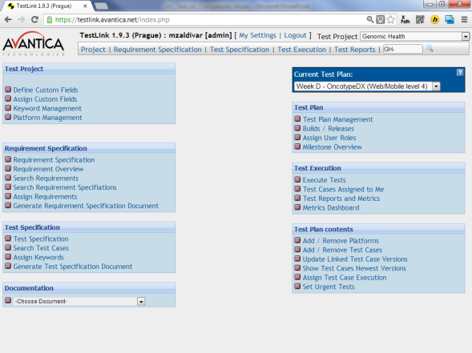

NOTA: No es una herramienta de gestión de incidencias. Para la gestión de incidencias se puede utilizar JIRA.

**Anexo 2 – Procedimiento de Control de Cambios**

* 1. Objetivo del procedimiento

El objetivo del presente procedimiento es otorgar a EL CLIENTE y AVANTICA, un mecanismo controlado y ordenado para solicitar cambios a los Requerimientos definidos originalmente en el alcance del proyecto estipulado en el presente Contrato y en sus anexos, la contabilización de cada etapa, así como cualquier otro tipo de cambio que afecten los alcances y servicios mensuales del proyecto.

* 1. Reglas generales

1. La interfaz entre EL CLIENTE y AVANTICA para las negociaciones del Proyecto, así como para el manejo de cambios, serán los Jefes de Proyecto de ambas compañías, quienes juntos forman el comité-mixto.
2. El Jefe de Proyecto de AVANTICA lleva el control de los cambios.
3. Los cambios pueden ser identificados y solicitados tanto por EL CLIENTE como por AVANTICA.
4. Todo cambio identificado por el personal de EL CLIENTE, deberá ser canalizado a su correspondiente Jefe de Proyecto, quien lo entregará al Jefe de Proyecto de AVANTICA para su evaluación.
5. Todas las formas de solicitud de cambio, sean aceptadas o no, serán archivadas en el archivo del Proyecto como parte de su documentación.
6. Las solicitudes de cambio, tiene validez legal, ya que en cada una de ellas, se hace referencia al número de contrato que ampara este Proyecto y una vez aprobadas forman parte del contrato.
7. El eventual desplazamiento en las fechas de Aceptación del Proyecto, causado por la ejecución acordada como resultado de la aplicación de este procedimiento de modificaciones al alcance del Proyecto, no se contabilizará como retraso en el cumplimiento de la prestación del servicio o en la Aceptación del Proyecto para el efecto de la aplicación de cláusulas de penalidad o no-cumplimiento.
   1. Pasos del procedimiento. El procedimiento se compone de los siguientes pasos:
8. Cuando un Jefe de Proyecto identifica un cambio, presenta el formato de Solicitud de Cambio (adjunto) al Jefe de Proyecto de la otra parte, llenando la sección I del formato.
9. El Jefe de Proyecto de EL CLIENTE asignará un número consecutivo a la Solicitud y determinará conjuntamente con el Comité-Mixto, si el cambio afecta los plazos de ejecución del Proyecto en relación a lo contratado.

La evaluación de cada solicitud de cambio no debe exceder los cinco (5) días hábiles con el fin de evitar retrasos en la ejecución del Proyecto.

1. Después de hecho el análisis, el Jefe de Proyecto de AVANTICA llenará la Sección II del formato.
2. Si la solicitud resulta sin impactos en el Proyecto, se procede inmediatamente a las firmas de aprobación (Sección III).
3. Si la solicitud resulta un cambio de fechas en relación a lo inicialmente pactado, el Jefe de Proyecto de AVANTICA presentará la Solicitud de Cambio conjuntamente al Jefe de Proyecto de EL CLIENTE, para su aprobación, rechazo o diferimiento para una etapa posterior del Proyecto, en cuyo caso será archivado y re-evaluado posteriormente.
4. En caso de que el cambio sea aprobado, se llena la sección III del formato y se hacen los ajustes necesarios al cronograma del Proyecto. El formato de Solicitud de Cambios y los nuevos plazos de la prestación del servicio reajustado pasan entonces a formar parte integral del contrato como adenda.
5. En caso de ser rechazado o ser diferido para una etapa posterior, se llena la sección III y se archivará en el archivo del Proyecto, como constancia del rechazo o para que sea atendido en la fecha a la que se ha diferido el cambio.

|  |  |  |  |  |  |  |  |
| --- | --- | --- | --- | --- | --- | --- | --- |
| **Formato de Solicitud de Cambio** | | | | | | | |
|  |  |  |  | |  |  |  |
| A continuación se muestra el formato "tipo" de Solicitud de Cambios. | | | | | | |  |
|  |  |  |  | |  |  |  |
| **PROYECTO:** |  | | | | | | |
|  |  |  |  | |  |  |  |
| **CLIENTE:** |  | | | |  |  |  |
|  |  |  | |  |  |  |  |
| Solicitud de cambio número: | | | |  |  |  |  |
|  |  |  | |  |  |  |  |
| Referencia: Contrato número: | |  | | Cláusula: |  | Anexo: |  |
|  |  |  | |  |  |  |  |
| SECCION I: DESCRIPCION DEL CAMBIO | | | |  |  |  |  |
| Requerimiento que afecta: | |  | |  |  |  |  |
| Descripción del cambio: ( Puede hacerlo en hojas anexas a la forma) | | | | | | |  |
|  |  |  | |  |  |  |  |
|  |  |  | |  |  |  |  |
| Solicitado por: |  |  | |  |  |  |  |
|  |  |  | |  |  |  |  |
|  |  |  | |  |  |  |  |
| Nombre |  | Firma | |  | Compañía |  | Fecha |
|  |  |  | |  |  |  |  |
| SECCION II: ANALISIS DEL CAMBIO | | | |  |  |  |  |
| Costo evaluación del cambio: | | | |  |  |  |  |
| Costo Cambio: | | | |  | Evaluado por: | |  |
| Tiempo estimado: | |  | |  | Firma: |  |  |
| Fecha validez cotización: | |  | |  |  |  |  |
|  |  |  | |  |  |  |  |
| Solución |  |  | |  |  |  |  |
|  |  |  | |  |  |  |  |
| Parte del contrato que modificará: | | | |  |  |  |  |
|  |  |  | |  |  |  |  |
| SECCION III: |  | APROBADO | |  | RECHAZADO |  | DIFERIDO |
|  |  |  | |  |  |  |  |
| Nombre |  | Firma | |  |  |  | Fecha |
|  |  |  | |  |  |  |  |
| Nombre |  | Firma | |  |  |  | Fecha |
|  |  |  | |  |  |  |  |
| Nombre |  | Firma | |  |  |  | Fecha |